sCHoolmaps Unterrichtsideen
Geodaten im Unterricht
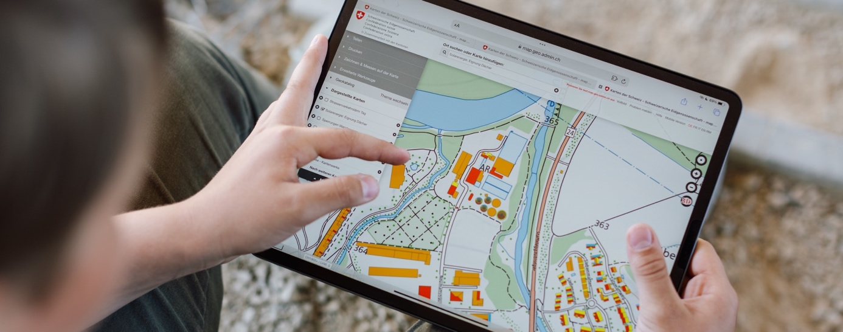

Von der gemeinsam geplanten Schulreise bis hin zu Datenvisualisierungen. sCHoolmaps zeigt, wie vielseitig und spannend Geodaten im Unterricht sein können.

Geodaten eignen sich hervorragend für den Einsatz im Unterricht. Sie schaffen Bezüge zu den Lebenswelten der Schülerinnen und Schüler, veranschaulichen Zusammenhänge und eignen sich für alle Fachbereiche und Zyklen.

Die Visualisierungen im Kartenviewer des Bundes (map.geo.admin.ch) und der Themenkatalog «Für die Schule» stellen eine umfangreiche Ressource von Geodaten aus der Schweiz dar. Wie diese konkret genutzt werden kann, zeigt die Plattform «sCHoolmaps».

Unterrichtsideen für alle Fachbereiche
Lehrpersonen finden unter schoolmaps.ch verschiedene Materialen und Anleitungen, wie Geodaten im Unterricht eingesetzt werden können und zum Lernerfolg führen.
Besonders spannend sind hierbei die «Unterrichtsideen». Diese lassen sich leicht auf regionale Gegebenheiten anpassen und die Schülerinnen und Schüler werden in ihrer bekannten Lebenswelt abgeholt.

Unterrichtsidee «Unsere Schulreise»
Warum nicht mal die Schulklasse in die Planung der nächsten Schulreise einbinden? Die Schülerinnen und Schüler erarbeiten in Gruppen Vorschläge, wo es hingehen soll. Dabei halten sie sich an konkrete Vorgaben der Lehrperson (beispielsweise zu Zeit, Aktivitäten und kulturellen Programmpunkten) und nutzen dabei die swisstopo-App und den Kartenviewer. Die verschiedenen Schulreise-Vorschläge stellen sie intern zur Wahl. Die Gewinner-Reise wird detailliert geplant.
Fachbereiche: NMG, RZG und MI
Hier gehts zur Unterrichtsidee «Unsere Schulreise».

Unterrichtsidee «Ab vom Schuss»
Arbeiten mit Excel, aber spannend! Die Schülerinnen und Schüler sammeln Daten zur Erreichbarkeit von Orten, die sie kennen. Im Zentrum stehen dabei die Fragen, wie nah oder fern diese Orte von einem Zentrum gelegen sind und mit welchen Verkehrsmitteln diese zu erreichen sind. Die Resultate werden in einer Datenverarbeitungssoftware eingetragen und visualisiert.
Fachbereiche: MI, MA und RZG
Hier gehts zur Unterrichtsidee «Ab vom Schuss».

Unterrichtsidee «Kunst aus Karten»
Pareidolie ist das psychologische Phänomen, bei dem das Gehirn in zufälligen Mustern oder Strukturen vertraute Formen wie Gesichter, Tiere oder andere Dinge erkennt, die tatsächlich nicht vorhanden sind. Statt in den Wolken am Himmel suchen die Schülerinnen und Schüler diese Muster in Gewässer- oder Waldkarten, gestalten diese mit verschiedenen Techniken aus und machen sie damit sichtbar für alle.
Fachbereich: BG
Hier gehts zur Unterrichtsidee «Kunst aus Karten».

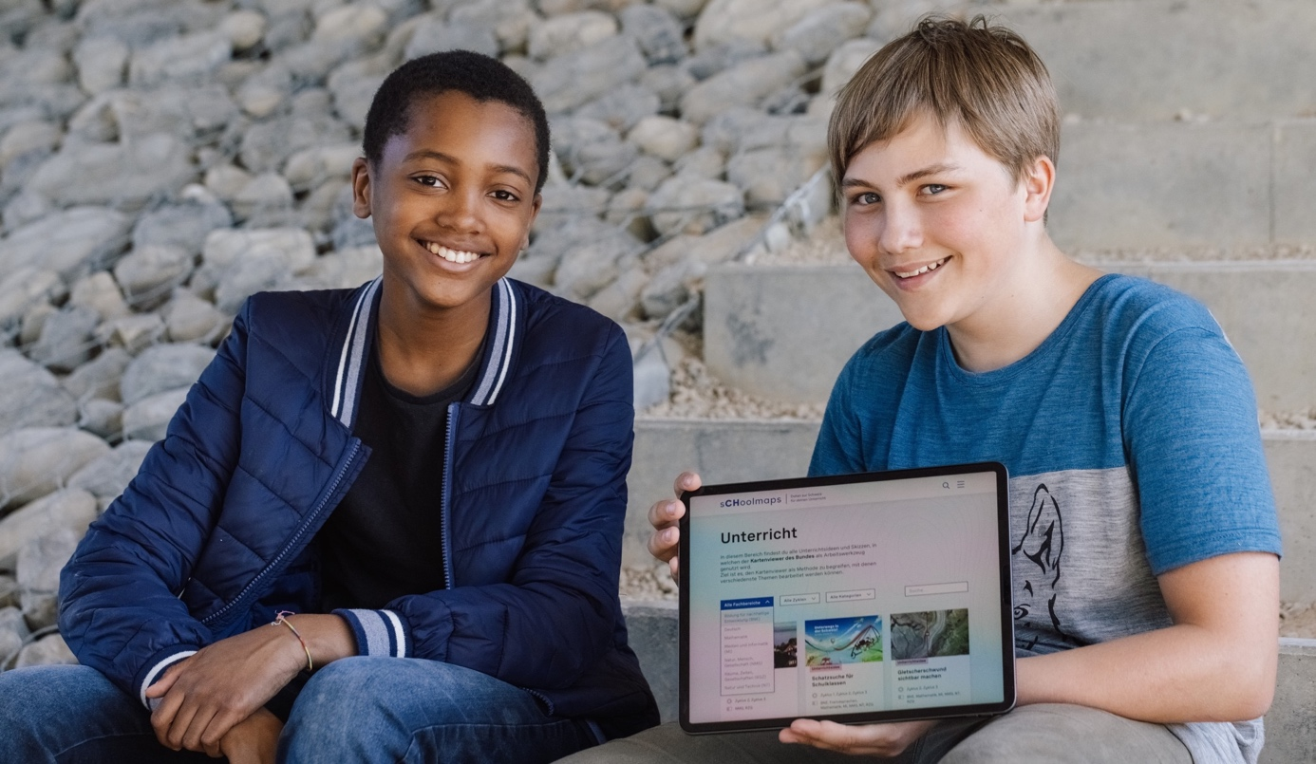
sCHoolmaps.ch sowie das Geoportal des Bundes werden vom Bundesamt für Landestopografie (swisstopo), in Zusammenarbeit mit unterschiedlichen Partnern und den Kantonen, betrieben und weiterentwickelt.

